Слушание музыки
1 класс. Урок 4
Тема: Инструменты симфонического оркестра.

Знакомство с голосами музыкальных инструментов:
Труба. Литавры.

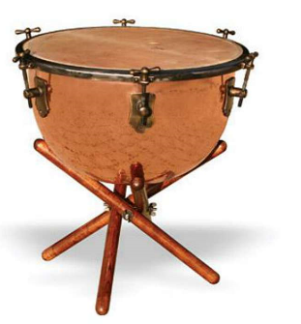
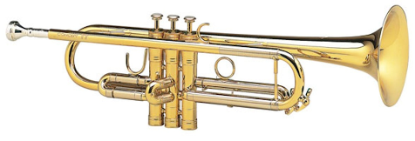

Труба - медный духовой инструмент
Литавры - ударный инструмент

Прослушивание муз. фрагментов:
Д. Верди. Марш из оперы «Аида», 2 - е действие.
Н. Римский - Корсаков. 3 - я песня Леля из оперы «Снегурочка».

Дом. задание:
1. Запомнить названия муз. инструментов
2.Найти и записать информацию (труба, литавры, по 2-3 предложения).

27.04.2020 г.

